ИСТОРИЯ КАЗАХСТАНА
Тема 5: Огузское государство. Кимакский каганат
Инструкция: Вам предлагаются задания с одним правильным ответом из
четырех предложенных
1.Огузское государство образовалось в:
A) IX веке
B) VII веке
C) X веке
D) VIII веке
2. Столицей Огузского государства был город:
A) Баласагун
B) Сыгнак
C) Янгикент
D) Тараз
3. Основное население Огузского государства составляли:
A) сарматы
B) тюрки-огузы
C) уйсуни
D) кыпчаки
4. Титул правителя огузов:
A) хан
B) бек
C) шаньюй
D) ябгу
5. Главная причина распада Огузского государства:
A) вторжение караханидов
B) междоусобицы и давление кыпчаков
C) засухи
D) внешние походы
6. Кимакский каганат образовался в:
A) IX веке
B) X веке
C) VIII веке
D) XI веке
7. Столицей Кимакского каганата был город:
A) Янгикент
B) Имак
C) Имакия
D) Сыгнак
8. Титул правителя Кимакского каганата:
A) каган
B) хан
C) ябгу
D) гурхан
9. Основное занятие населения Кимакского каганата:
A) земледелие
B) кочевое скотоводство
C) охота и рыболовство
D) торговля
10. Династия пришедшая на смену Огузскому государству:
A) Караханиды
B) Кыпчаки
C) Тюргеши
D) Найманы

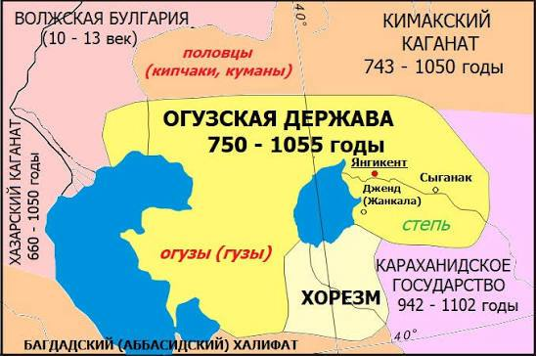

11. Центр Огузского государства:
A) Южный Казахстан
B) Приаралье
C) Восточный Казахстан
D) Северный Казахстан
12. Территория Кимакского каганата охватывала:
A) Восточный и Северо-Восточный Казахстан
B) Южный Казахстан
C) Жетысу
D) Прикаспий
13. Народ оказавший давление на огузов с востока:
A) уйгуры
B) кыпчаки
C) карлуки
D) найманы
14. По этой реке проходил путь к столице Янгикент:
A) Иртыш
B) Сырдарья
C) Или
D) Урал
15. Основная территория кимаков:
A) бассейн Иртыша
B) долина Таласа
C) район Сырдарьи
D) Семиречье
«Я много дней ехал по равнинам между Аралом и Иртышом.
На юге я видел шатры огузов, чьи ябгу держали совет старейшин в Янгикенте. Они славились смелыми воинами, торгующими с Хорезмом и Средней Азией. На северо-востоке жили кимаки — их каган правил из города Имакия. Кимаки имели семь союзных племён, владели железными оружиями и держали табуны коней. Говорили, что их могущество держится на единстве и торговле по пути, ведущему на запад…»
Инструкция:
Вам предлагаются тестовые задания на основе контекста с выбором одного правильного ответа из четырёх предложенных.

16. Город — центр огузов:
A) Баласагун
B) Янгикент
C) Сыгнак
D) Отрар
17. Количество союзных племён, входивших в состав Кимакского каганата:
A) 5
B) 7
C) 9
D) 11
18. Огузские воины славились:
A) земледелием
B) мореплаванием
C) воинской доблестью и торговлей
D) строительством
19. Столица кимаков:
A) Сыгнак
B) Имакия
C) Суяб
D) Баласагун
20. Племена кимаков объединяло:
A) религия
B) единство и торговля
C) зависимость от Китая
D) борьба с арабами

